ЛАБОРАТОРНАЯ РАБОТА № 12

АНАЛИЗ ЛИНЕЙНЫХ НЕПРЕРЫВНЫХ СИСТЕМ С ИСПОЛЬЗОВАНИЕМ ПРИКЛАДНОГО ПАКЕТА MATLAB CONTROL SYSTEM TOOLBOX
Цель работы. Исследование динамических и частотных характеристик, анализ структурных свойств и устойчивости линейных непрерывных систем с помощью прикладного пакета Matlab Control System Toolbox.
Методические рекомендации. До начала работы студенты должны ознакомиться с описанием пакета прикладных программ Control System Toolbox [1], [2]. Лабораторная работа рассчитана на 2 часа.

Теоретические сведения. В качестве объекта исследования выбраны линейные непрерывные динамические стационарные системы. Исходная модель системы представляется в форме вход-выход и описывается передаточной функцией:
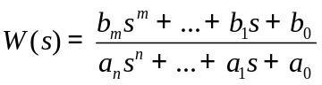.
Варианты заданий с определенными значениями коэффициентов в числителе и знаменателе передаточной функции для выполнения лабораторной работы указаны в таблице 12.1.
В рамках работы предполагается выполнение анализа системы средствами пакета прикладных программ Control System Toolbox для Matlab.
Теоретическую информацию по анализу структурных свойств систем можно найти в методических указаниях к выполнению лабораторной работы №2 по курсу теории автоматического управления, по анализу динамических характеристик - лабораторной работы №4, влияния нулей и полюсов передаточной функции на свойства системы – лабораторной работы №6, частотных характеристик - лабораторной работы №9.
Более подробную информацию по этим вопросам, а также дополнительные сведения по оценке устойчивости систем управления можно получить из учебников [3] – [5].
В таблице 12.1 приводится список основных команд для работы с пакетом Control System Toolbox из командной строки Matlab. Сведения по синтаксису использования приведенных команд можно получить из встроенной справочной системы Matlab.

Порядок выполнения работы.
1. Анализ структурных свойств рассматриваемой системы
1.1 Получить представление заданной системы в виде передаточной функции.
1.2 Перейти к представлению системы в форме ВСВ.
1.3 Получить матрицы управляемости и наблюдаемости анализируемой системы. Оценить соответствующие структурные свойства.
2. Анализ динамических характеристик рассматриваемой системы
2.1 Получить графики переходной и весовой функций заданной системы. Пример оформления графиков для представления в отчете изображен на рис. 12.1.
2.2 По графику переходной функции оценить динамические характеристики системы: время переходного процесса, перерегулирование, затухание (для колебательных процессов).
3. Анализ качества и устойчивости рассматриваемой системы корневыми методами
3.1 Для заданной системы определить нули и полюса передаточной функции.
3.2 Получить схему расположения нулей и полюсов на комплексной плоскости. Пример оформления для представления в отчете изображен на рис. 12.2.
3.3 Оценить устойчивость системы.
3.4 Определить степень устойчивости и степень колебательности рассматриваемой системы (для колебательных процессов).
3.4 На основании полученного значения степени колебательности аналитически рассчитать затухание системы. Сравнить результат с полученным в п. 2.2.
3.5 Получить передаточную функцию для исходной системы, замкнутой единичной отрицательной обратной связью.
3.6 Для полученной замкнутой системы повторить анализ в соответствии с пп. 3.1-3.3.
4. Анализ частотных характеристик
4.1 Для исходной системы получить графики логарифмических амплитудночастотной и фазочастотной характеристик. Пример оформления для представления в отчете изображен на рис. 12.3.
4.2 По полученным графикам оценить следующие параметры: частоту среза, запас устойчивости по фазе, а также собственную частоту системы (при наличии таковой).
4.3 Построить амплитудно-фазочастотную характеристику исходной системы. Пример оформления для представления в отчете изображен на рис. 12.4.
4.4 Оценить устойчивость замкнутой системы по критерию Найквиста. Сравнить результат с полученным в п.3.6.

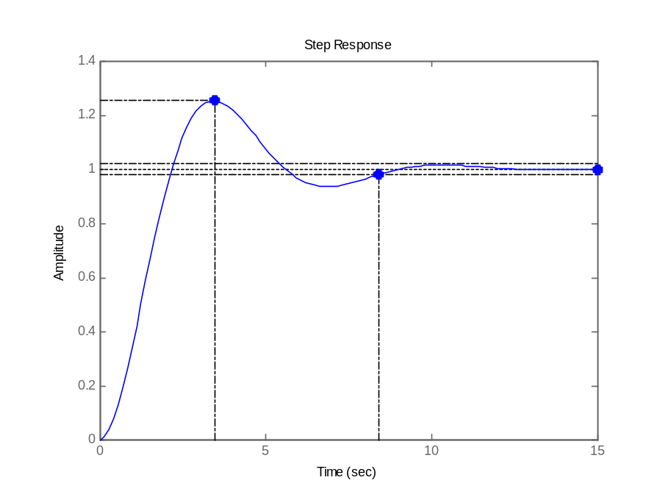
Рис. 12.1 Пример оформления графика переходной функции исследуемой системы

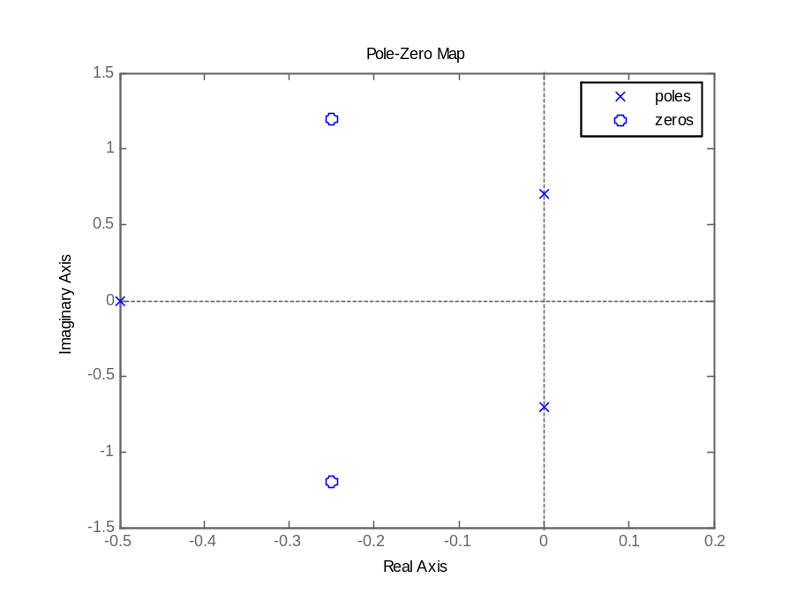
Рис. 12.2 Пример оформления схемы расположения на комплексной плоскости нулей и полюсов исследуемой системы

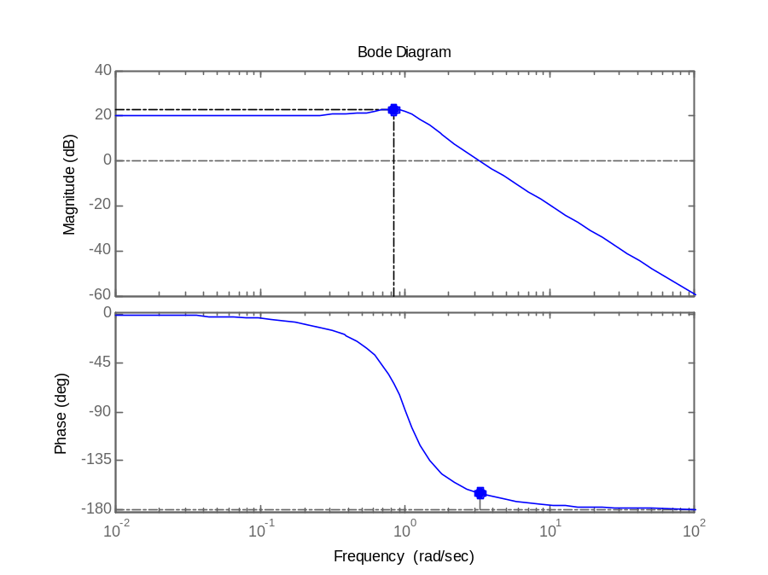
Рис. 12.3 Пример оформления графиков логарифмических частотных характеристик исследуемой системы
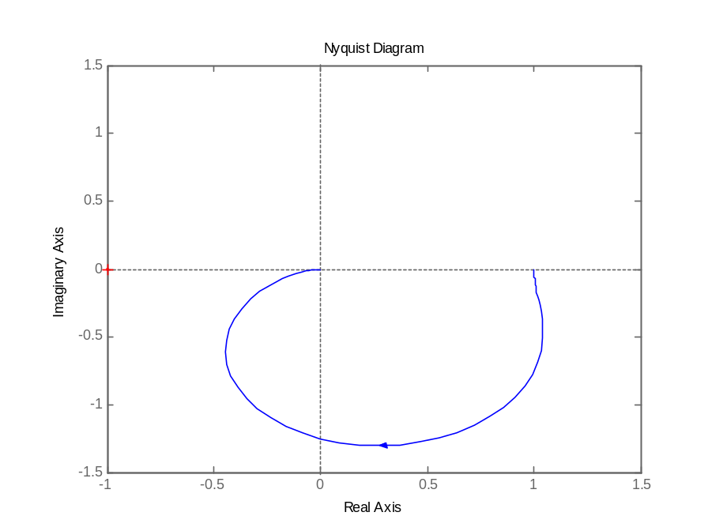
Рис. 12.4 Пример оформления АФЧХ исследуемой системы

Содержание отчета.
- Модели анализируемой системы, а также замкнутой системы, записанные с помощью передаточной функции.
- Модель анализируемой системы в нормальной форме Коши.
- Матрицы управляемости и наблюдаемости анализируемой системы.
- Схема расположения нулей и полюсов исследуемой системы на комплексной плоскости.
- Полученные графики для переходной и весовой функций, а также графики логарифмических частотных и амплитудно-фазочастотной характеристики анализируемой системы, оформленные в соответствии с требованиями.
- Численные значения полученных динамических характеристик и требуемые параметры логарифмических частотных характеристик.
- Выводы по работе.
Вопросы к защите лабораторной работы.
- Представьте анализируемую систему в виде последовательного соединения типовых звеньев.
- Представьте исходную систему в пространстве состояний.
- Найдите передаточную функцию замкнутой системы.
- Оцените управляемость и наблюдаемость системы.
- Дайте определение и поясните физический смысл переходной функции.
- Постройте асимптотические логарифмические частотные характеристики для системы.
- Оцените устойчивость системы одним из известных методов (корневые критерии, критерий Гурвица, критерий Найквиста).
- С помощью каких команд можно получить те или иные характеристики анализируемой системы.
Таблица 12.1
Варианты заданий для выполнения лабораторной работы

№ | Вид передаточной функции | № | Коэффициенты полиномов
 |  |  | b₀ | b₁ | a₀ | a₁ | a₂ | a₃ | а₄
1. | 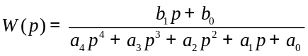 | 1. | 0 | 3 | 1 | 2 | 3 | 0 | 1
1. |  | 2. | 2 | 6 | 4 | 0 | 1 | 5 | 1
1. |  | 3. | 0 | -3 | 5 | 2 | 0 | 2 | 1
1. |  | 4. | 4 | 2 | 3 | 4 | 5 | 3 | 1
1. |  | 5. | 0 | 1 | -2 | -2 | -3 | -2 | 0
 |  |  | b₀ | b₁ | b₂ | a₀ | a₁ | a₂ | а₃
2. | 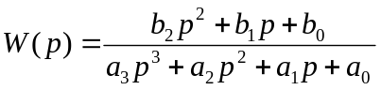 | 1. | 0 | -3 | 2 | 4 | 2 | 3 | 9
2. |  | 2. | 8 | 0 | -3 | -4 | -6 | -4 | -1
2. |  | 3. | -4 | 6 | -2 | 5 | 5 | 0 | 1
2. |  | 4. | 6 | -8 | -7 | 0 | -6 | -3 | -1
2. |  | 5. | 2 | -1 | -3 | -1 | 0 | -7 | -2
 |  |  | b₀ | b₁ | b₂ | a₀ | a₁ | a₃ | a₄
3. | 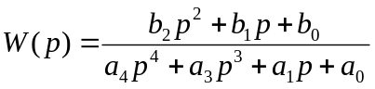 | 1. | 0 | 2 | 8 | -3 | 7 | -7 | 1
3. |  | 2. | -5 | 0 | 3 | -8 | -2 | -1 | -6
3. |  | 3. | -7 | 1 | 2 | 0 | 5 | 2 | 9
3. |  | 4. | -6 | 4 | -4 | 1 | 0 | 6 | 3
3. |  | 5. | 2 | -2 | -1 | 5 | 3 | 0 | 9
 |  |  | b₀ | b₂ | a₀ | a₁ | a₂ | a₃ | a₄
4. | 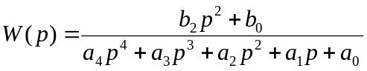 | 1. | 0 | -5 | 4 | 3 | 7 | 9 | 1
4. |  | 2. | 7 | -6 | 0 | 5 | 8 | 2 | 2
4. |  | 3. | -2 | -8 | 2 | 0 | 4 | 3 | 3
4. |  | 4. | -7 | -1 | 6 | 9 | 0 | 4 | 2
4. |  | 5. | -3 | 7 | -4 | 4 | 5 | 0 | 1
 |  |  | b₂ | b₃ | a₀ | a₁ | a₂ | a₃ | a₄
5. | 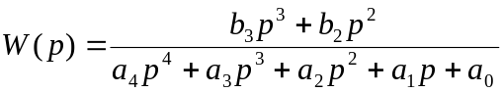 | 1. | 0 | -5 | 4 | 3 | 7 | 9 | 1
5. |  | 2. | 7 | -6 | 0 | 5 | 8 | 2 | 2
5. |  | 3. | -2 | -8 | 2 | 0 | 4 | 3 | 3
5. |  | 4. | -7 | -1 | 6 | 9 | 0 | 4 | 2
5. |  | 5. | -3 | 7 | -4 | 4 | 5 | 0 | 1

Таблица 12.2

Некоторые команды пакета Control System Toolbox для анализа линейных непрерывных систем

Команда | Описание
feedback | Получение передаточной функции замкнутой системы по передаточной функции разомкнутого контура
tf2ss | Переход от представления системы с помощью передаточной функции к эквивалентному представлению в форме ВСВ
obsv | Вычисление матрицы наблюдаемости системы, представленной в форме ВСВ
ctrb | Вычисление матрицы управляемости системы, представленной в форме ВСВ
pole | Вычисление полюсов передаточной функции
zero | Вычисление нулей передаточной функции
pzmap | Получение схемы расположения нулей и полюсов системы на комплексной плоскости
step | Построение графика переходной функции
impulse | Построение графика импульсной функции
bode | Построение логарифмических частотных характеристик (диаграммы Боде)
nyquist | Построение частотного годографа Найквиста

Литература.
- Using the Control System Toolbox with Matlab 6: Computation. Visualization. Programming - The MathWorks, Inc., 2000
- Половко А.М., Бутусов П.Н. MATLAB для студента. – СПб.: БХВ-Петербург, 2005. – 320с.
- Бесекерский В.А., Попов Е.П. Теория автоматического управления./ Изд. 4-е, перераб. и доп. - СПб.: Изд-во «Профессия», 2003.-752с.
- Мирошник И.В. Теория автоматического управления. Линейные системы. - СПб.: Питер, 2005.-337с.
- Андриевский Б.Р., Фрадков А.Л. Избранные главы теории автоматического управления с примерами в системе MatLab. – СПб.: Наука, 1999.

